Nelinearni sistemi upravljanja 2

Projekat 1

Buck-Boost konvertor

Studenti:

Marina Mojsilović 0211/2017

Viktor Todosijević 0050/2017

Sadržaj

Uvod 3

Opis, namena, struktura buck-boost konvertora 3

Model 4

Opseg dozvoljenih vrednosti upravljačkog signala 4

Analiza 4

Nelinearni simulink model 4

Nelinearni sistem bez šuma 5

Nelinearni sistem sa šumom 8

Nominalne vrednosti i linearizovani model 11

6.Poremećaj 11

7.Projektovanje kontrolera 11

Kontroleri za pracenje reference 12

Kontroler za potiskivanje poremćaja 16

Zatvaranje sprege 17

Performansi kontrolera bez šuma 17

Performansi kontrolera + šum 26

Zaključak 34

Literatura 34

# Uvod

## Opis, namena, struktura buck-boost konvertora

Buck-Boost DC/DC konvertor je prekidački izvor napona .Pod pretpostavkom da su elementi kola idealni buck-boost konvertor se realizuje kao:

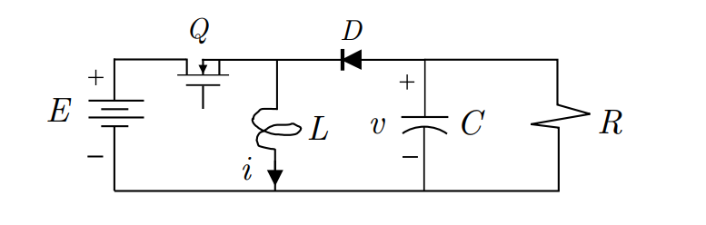

Slika 1. Shema invertujućeg buck-boost konvertora

Svrha ovog kola je pojačanje (smanjenje) napona sa ulaza na izlazu tj. potrošaču. U teoriji idealni buck-boost ima pojačanje od 0 do ∞. U praksi to nije tako zbog postojanja otpornosti kalema i kondenzatora.

Kažemo da je invertujući jer je napon na potrošaču obrnutog polariteta od napona izvora .

Princip rada je sledeći :

Kada tranzistor vodi dioda je inverzno polarisana i električno kolo možemo predstaviti kao:

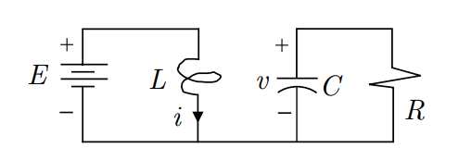

Slika 2. Ekvivalentna shema kada je tranzostor uključen.

Tokom ovog režima energija sa DC generatora E akumulira se na kalemu L. Energija sa kondenzatora C se troši na potrošaču R.

Kada dioda vodi tranzistor je isključen i ekvivalentna topologija kola postaje:

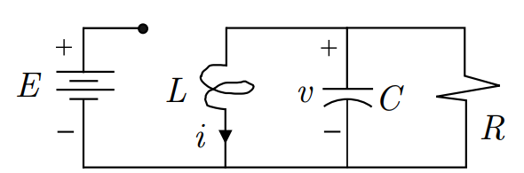

Slika 3. Ekvivalentna shema kola kada je tranzistor isključen.

Tokom ovog perioda akumulisana energija sa kalema odlazi na kondenzator i potrošač .

Shodno tome, za duty cycle u opsegu odd 0.5 do 1 vrši se pojačanje ulaznog napona, a u opsegu od 0 do 0.5) smanjenje.

## Model

Električno kolo menja svoju strukturu te se usrednjavanjem dobija objedinjeni set diferencijalnih jednačina koji ga opisuje.

## Opseg dozvoljenih vrednosti upravljačkog signala

Upravljanje se vrši preko tranzistora i to dužinom uključenosti tj. isključenosti istog u okviru jedne periode prekidanja (Impulsnom širinskom modulacijom - PWM). Dakle opseg dozvoljenih vrednosti naše upravljačke promenljive je od 0 do 1 tj. uključenost od 0% do 100% periode.

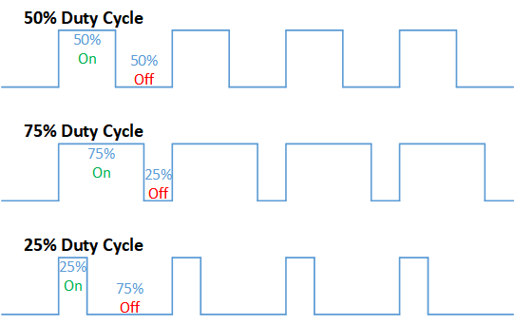

Slika 4. Impulsna širinska modulacija - PWM

# Analiza

## Nelinearni simulink model

Prema datim diferencijalnim jednačinama modeliramo sistem u prostoru stanja.

Naš nelinearni sistem ima kontinualan skup stanja koja zadovoljavaju jednačine:

Data nam je nominalna vrednost izlazne varijable stanje .

Na osnovu toga I .

Karakteristični polinom sistema linearizovanog u ovom ravnotežnom stanju glasi:

C:\Users\M & M\AppData\Local\Temp\ConnectorClipboard1603738391724256652\image16053605226240.png

te su nule ovog polinoma 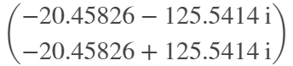

Na osnovu indirektnog metoda Ljapunova možemo da tvrdimo da je ovo stanje lokalno asimptotski stabilno.

### Nelinearni sistem bez šuma merenja

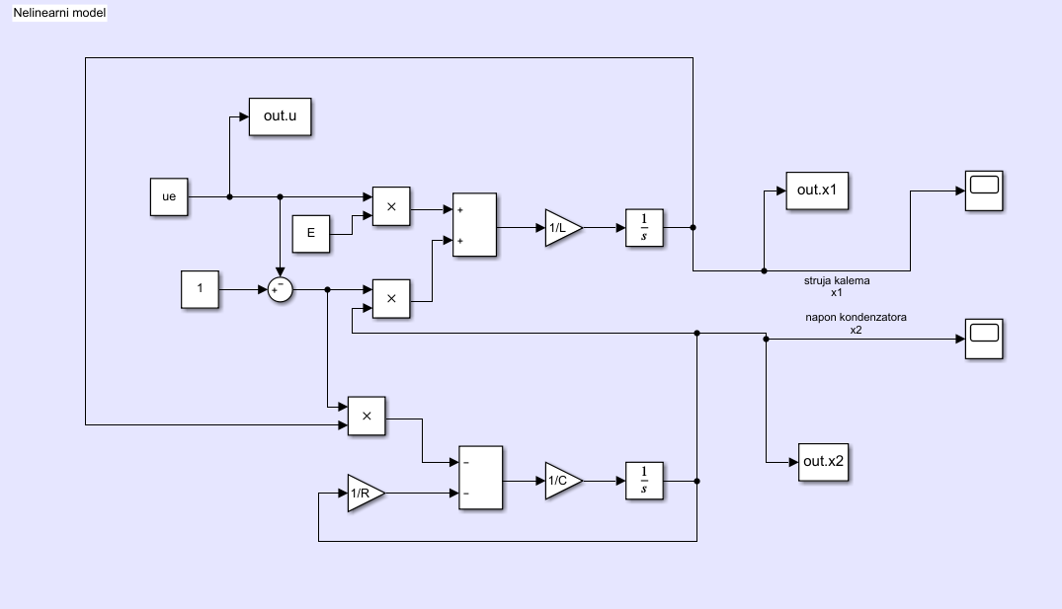

Slika 5. Blok shema modela.

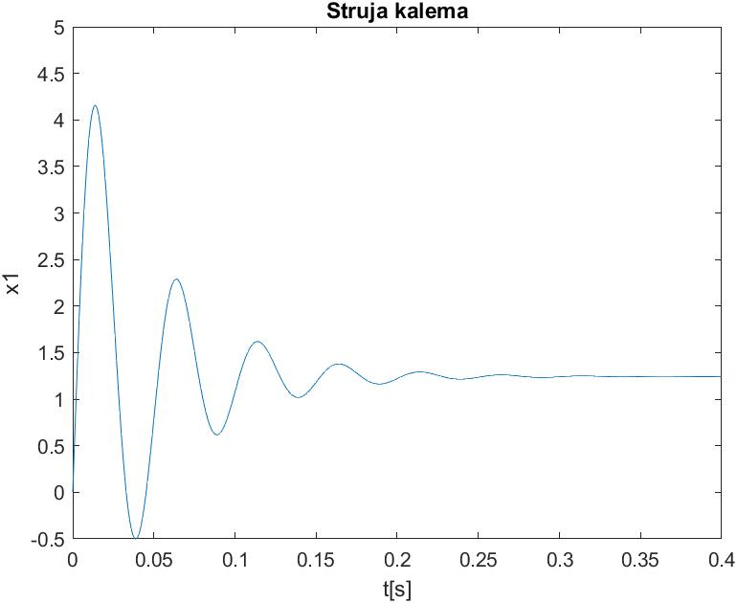

Slika 6. Vremenski oblik struje kalema pri prelasku iz početnog u nominalno stanje.

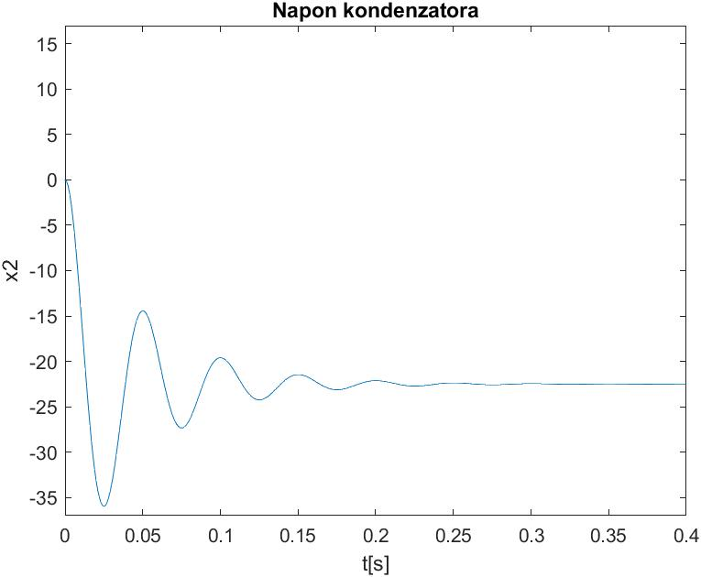

Slika 7. Vremenski oblik napona kondenzatora pri prelasku iz početnog u nominalno stanje.

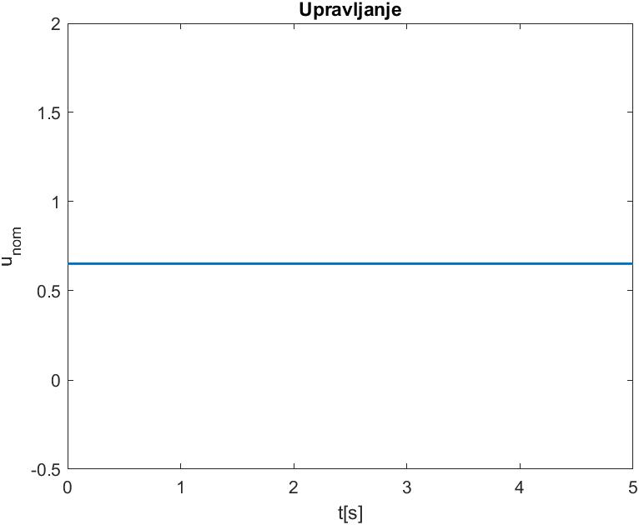

Slika 8. Upravljanje u otvorenoj sprezi koje dovodi u nominalno stanje.

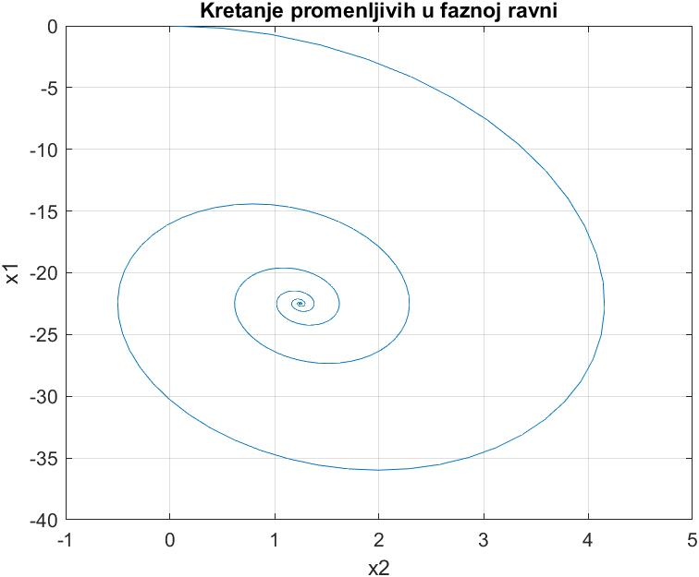

Slika 9. Fazni portret sistema pri prelasku iz početnog u nominalno stanje.

### Nelinearni sistem sa šumom merenja

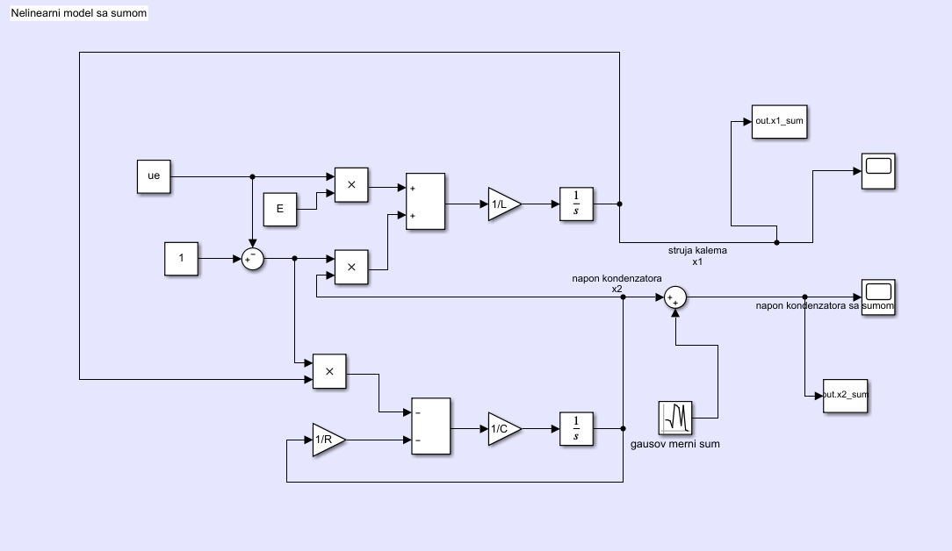

Slika 10. Shema modela sa aditivnim šumom merenja na izlazu



Slika 11. Vremenski oblik struje kalema pri prelasku iz početnog u nominalno stanje.

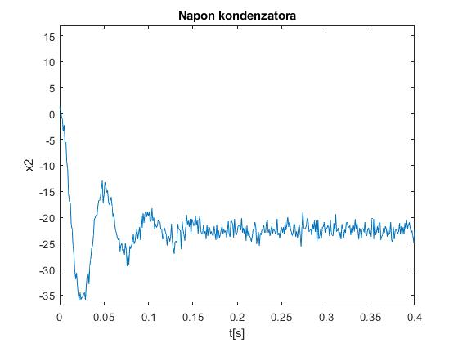

Slika 12. Vremenski oblik napona kondenzatora napadnutog aditivnim mernim šumom pri prelasku iz početnog u nominalno stanje.



Slika 13. Upravljanje u otvorenoj sprezi koje dovodi u nominalno stanje.

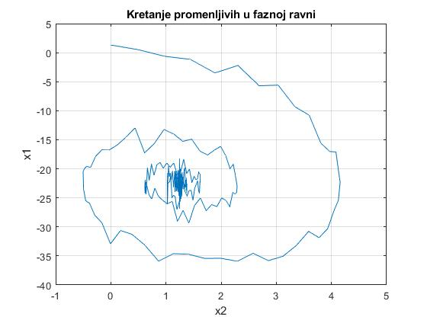

Slika 14. Fazni portret sistema pri prelasku iz početnog u nominalno stanje gde je napon kondenzatora napadnut aditivnim mernim šumom.

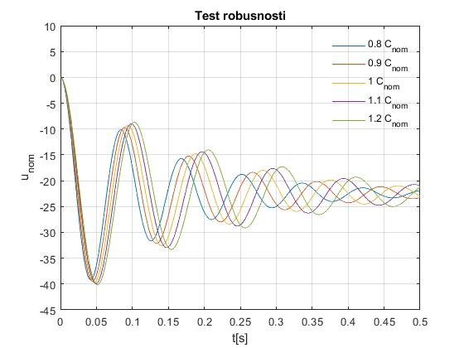

Slika 15. Vremenski oblik napona kondenzatora pri prelasku iz početnog u nominalno stanje za različite vrednosti kapicitivnosti kondenzatora konvertora. Uočavamo da su za veće vrednosti kondenzatora oscilacije veće.

**Fajlovi za ovu tačku:**

**nelinearni_model.m**

**nelinearni_model_sim.slx**

## Nominalne vrednosti i linearizovani model

U postavci nam je data nominalna vrednost napona te je

Linearizacijom u ovoj tački dobijamo

Primetimo da je objekat upravljanja neminimalnofazni ⇒ sa nulom u DPR na i ima negativno statičko pojačanje što je i očekivano jer je buck-boost invertujući.

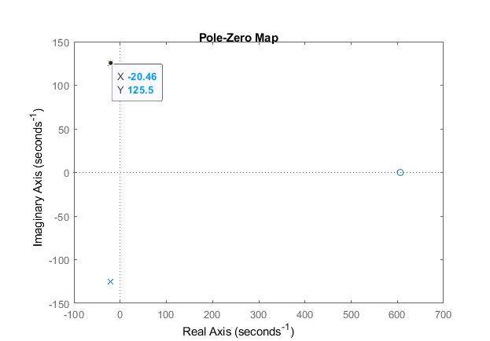

Slika 16. Položaj nula i polova linearizovanog sistema.

## 6.Poremećaj

## 7.Projektovanje kontrolera

Naš sistem ima sledeće frekvencijske karakteristike.

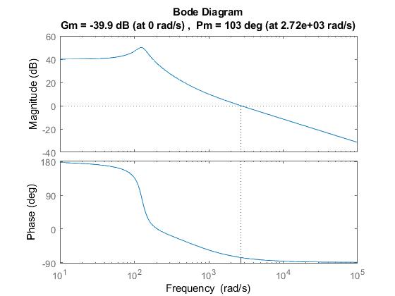

### Kontroler na bazi inverzije dinamike za praćenje reference

Aproksimiramo nulu u desnoj poluravni nulom u levoj.

Zarad ostvarivanja pristojnog dobrog faze usvajamo odgovarajući propusni opseg.

Transfer funkcija objekta upravljanja ima negativno stacionarno pojačanje dodajemo – u kontroler!

Dakle naš kontroler ima formu:

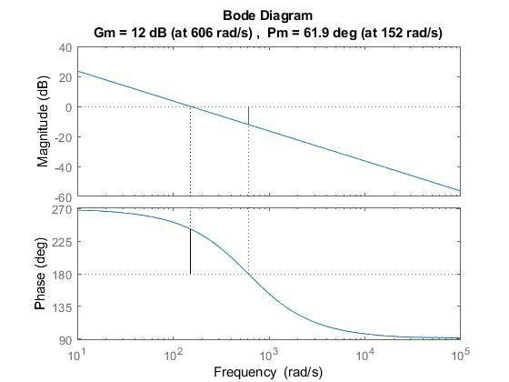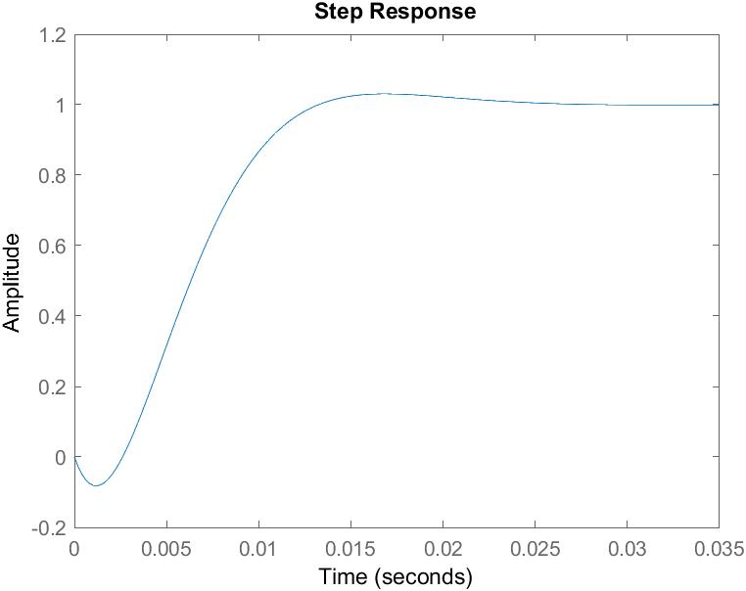

Parametri ovog kontrolera u PID formatu:

### Ziegler-Nichols – podešavanje parametara na osnovu frekvencijskog odziva

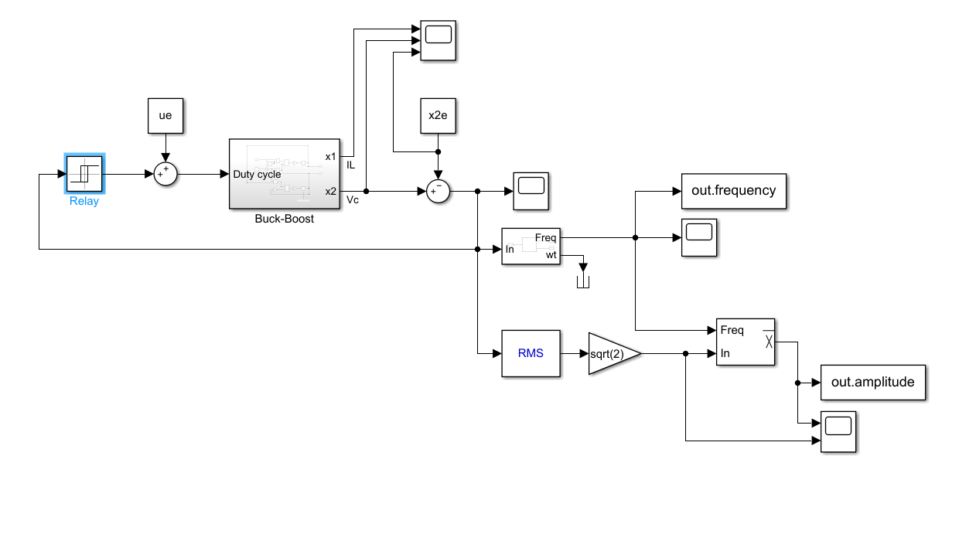

Dovodimo sistem do samooscilacija, merimo periodu i amplitudu oscilacija i dobijamo kritične parametre: i .

Paremetri PID kontrolera prema Ziegler-Nichols tablici su stoga:

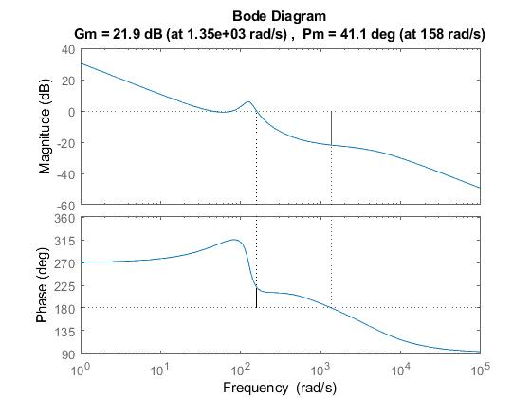

### Ziegler-Nichols podešavanje parametara na osnovu odskočnog odziva

Eksperimentalno snimamo odskočni odziv recimo, amplitude ,u otvorenoj sprezi. Čitamo i računamo potrebne parametre u tački infleksije , , =66.2791

Prema ZN dobijamo :

Ovakav kontroler postiže sledeće:

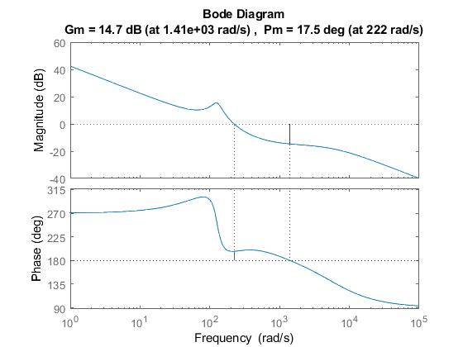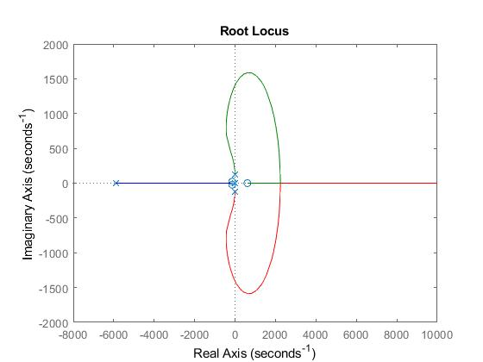

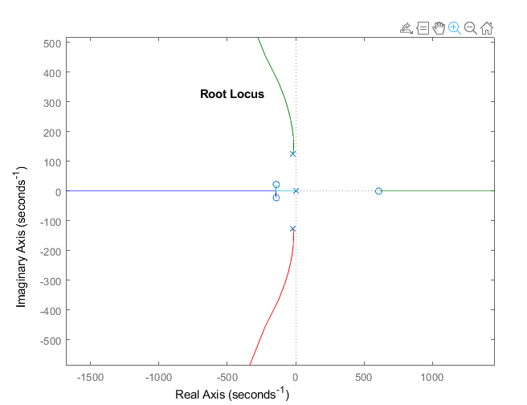

### Kontroler za potiskivanje poremćaja

## Zatvaranje sprege

### Performansi kontrolera bez šuma

#### PID

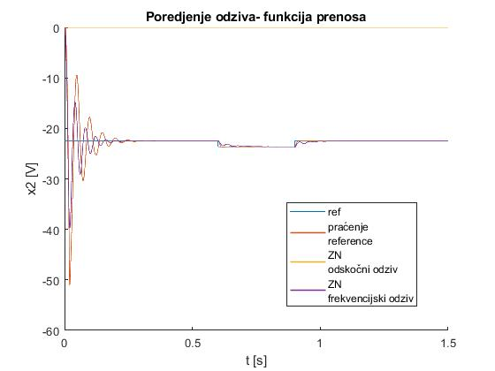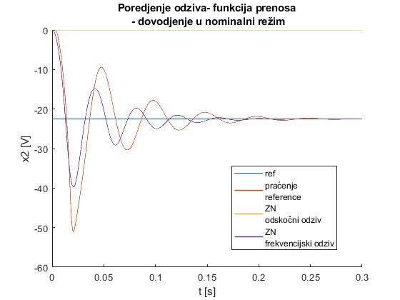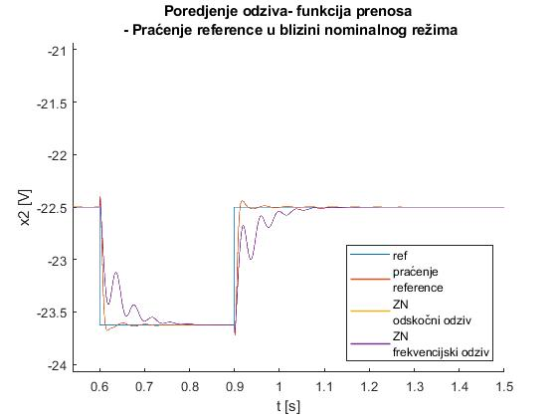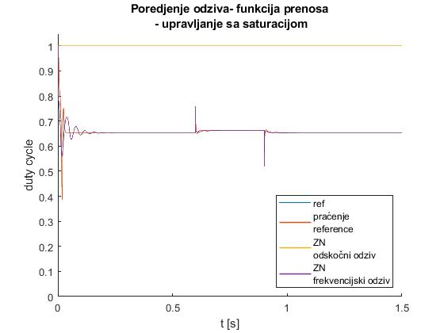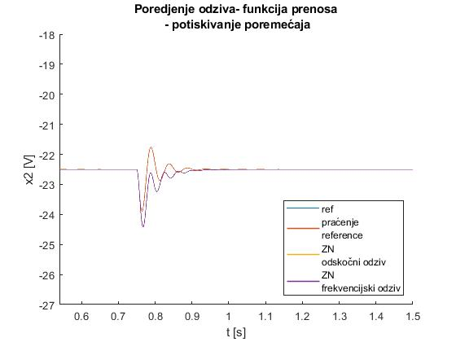

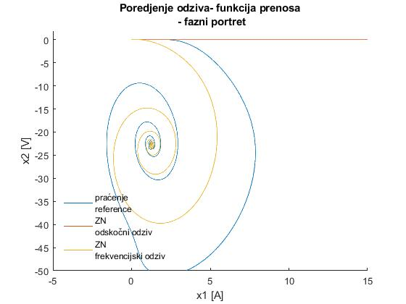

#### PID+ANTIWINDUP

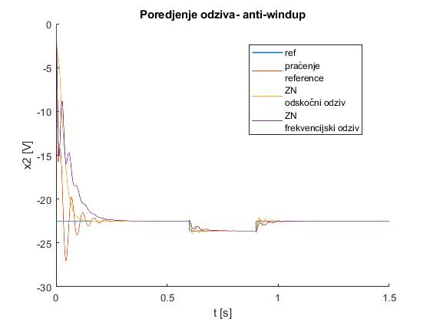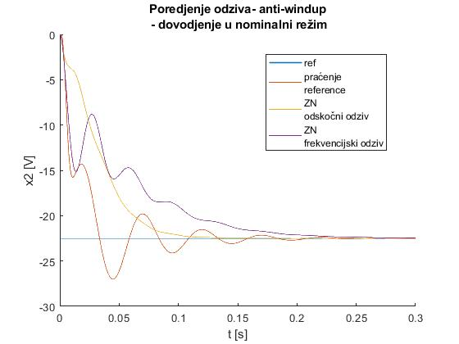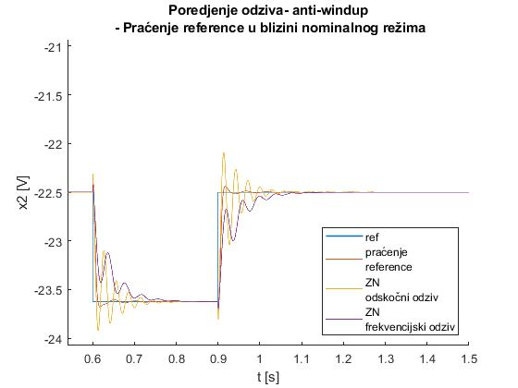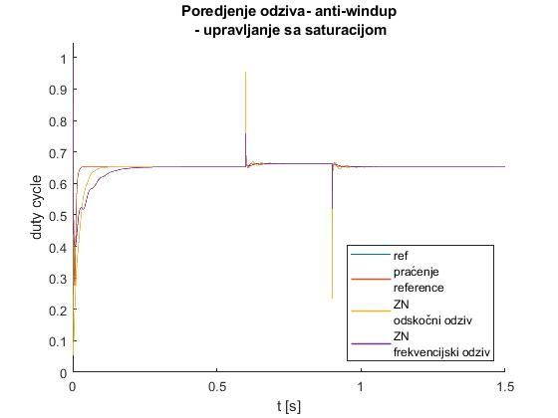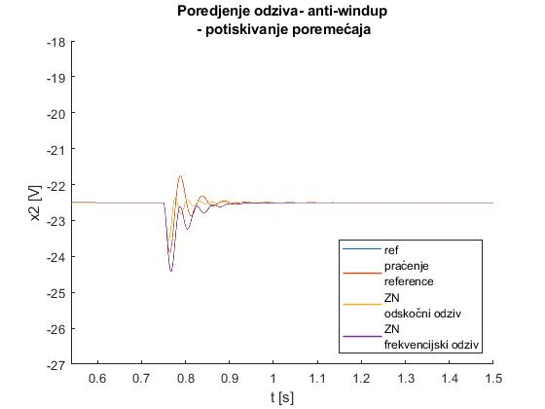

#### PID+ANTIWINDUP+IZMESTENO DIFERENCIJALNO DEJSTVO

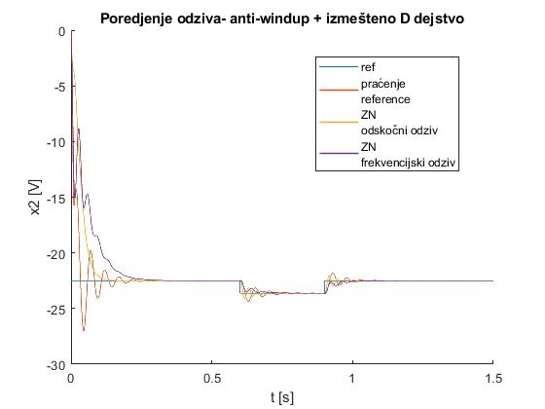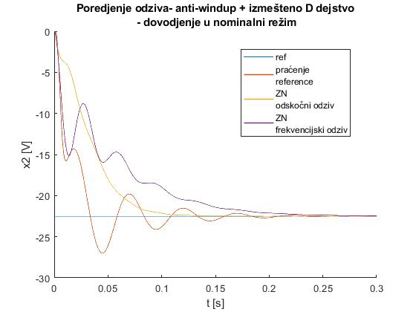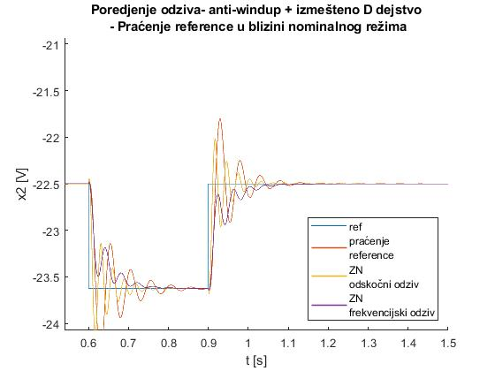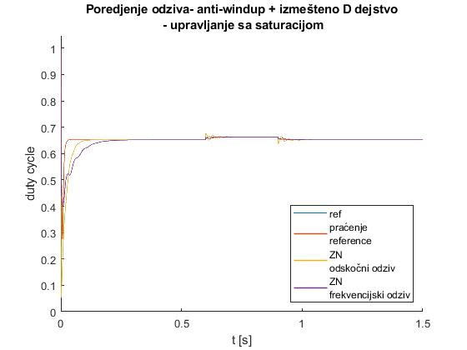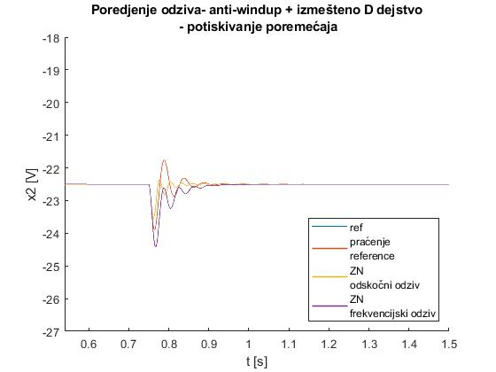

### Performansi kontrolera + šum

#### PID

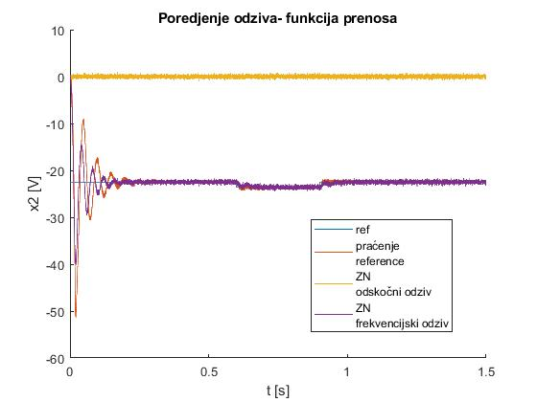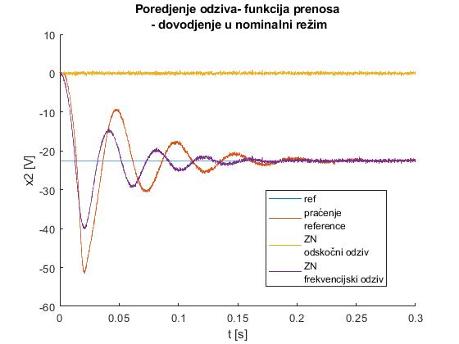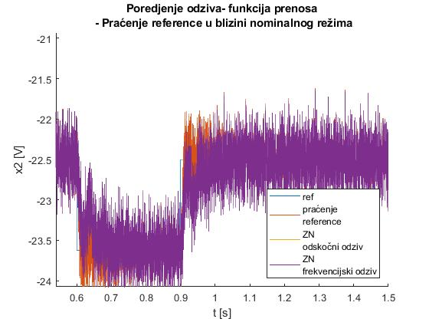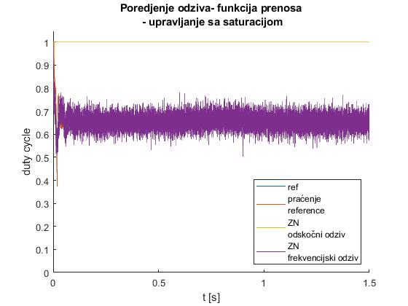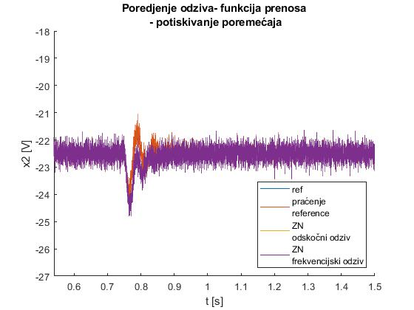

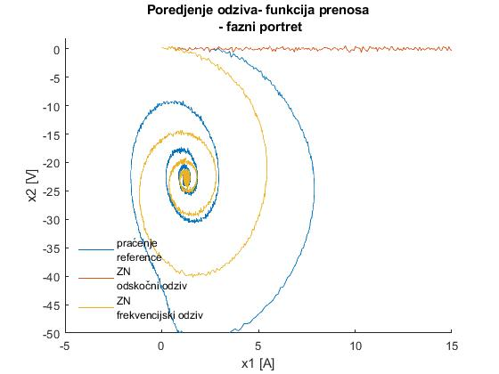

#### PID+ANTIWINDUP

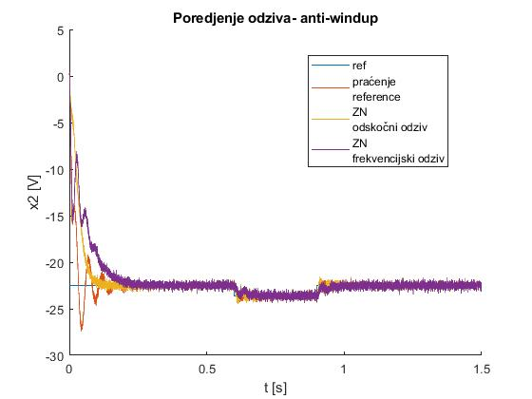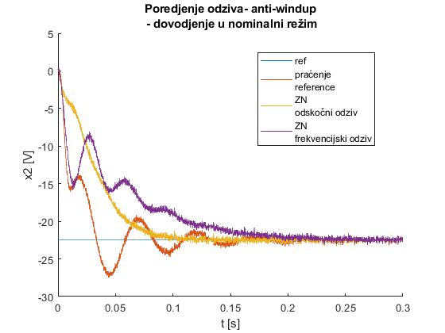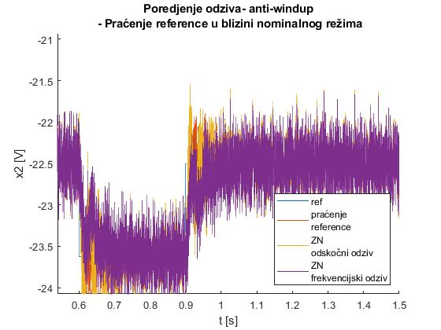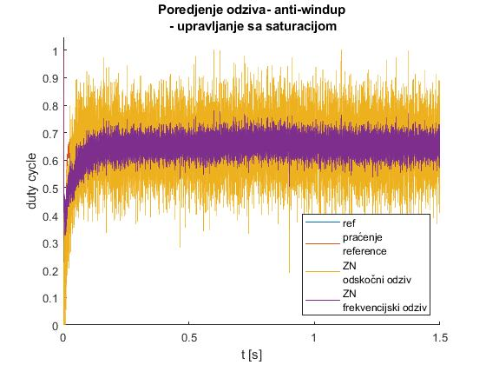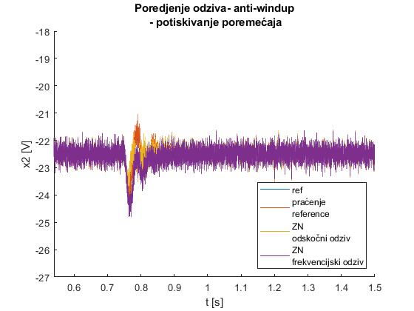

#### PID+ANTIWINDUP+IZMEŠTENO DIFERENCIJALNO DEJSTVO

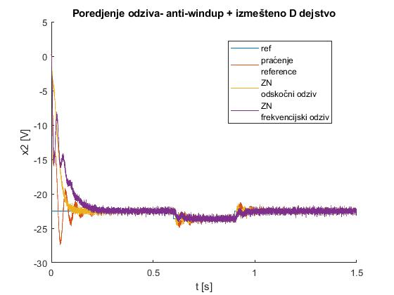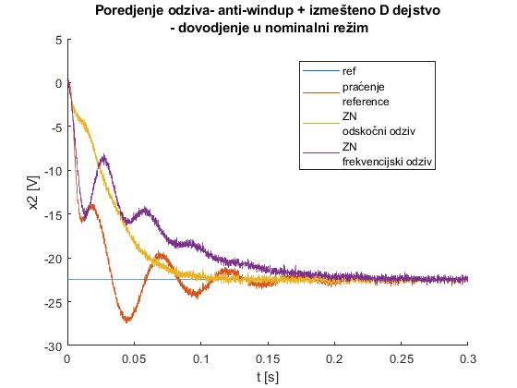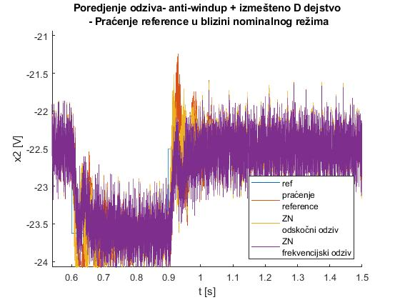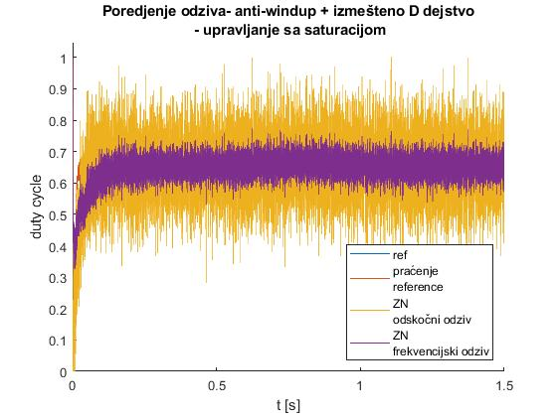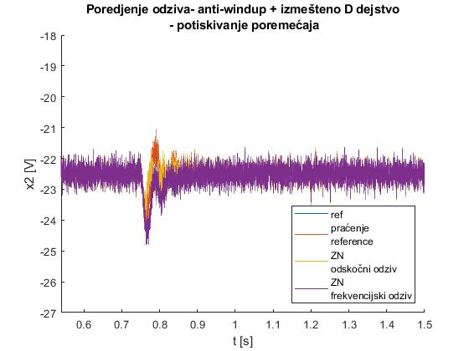

# Zaključak

# Literatura

Control Design Techniques in Power Electronics Devices, Hebertt Sira-Ramírez and Ramón Silva-Ortigoza, México